Videolarni royhati mana shunday korinishda bolsa chiroyli korinar ekan, ustiga bosganda ochiadigan qilsa yaxshi bolar edi, 3 ta nuqta u settings boladi

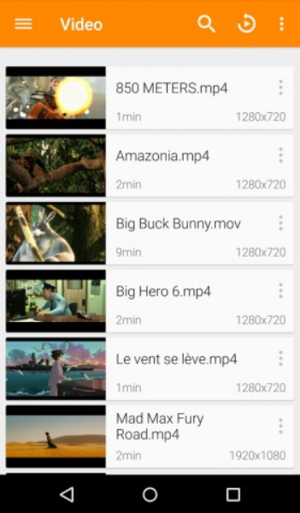

Chat va alertlarni royhatini shunday korinishda qilsak ham boladi

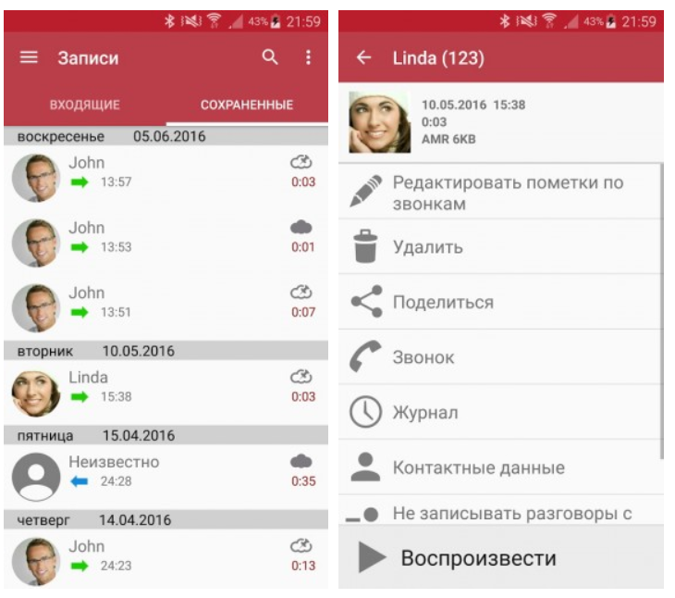

Avtorizatsiya oynasini esa mana bunday korinishda qilsak ham boladi

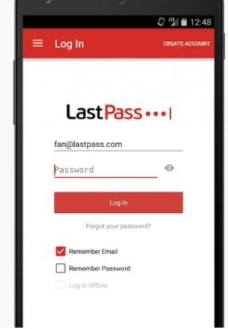

Gruppa, company, offerlarni korinishini mana bunday qilsak ham boladi

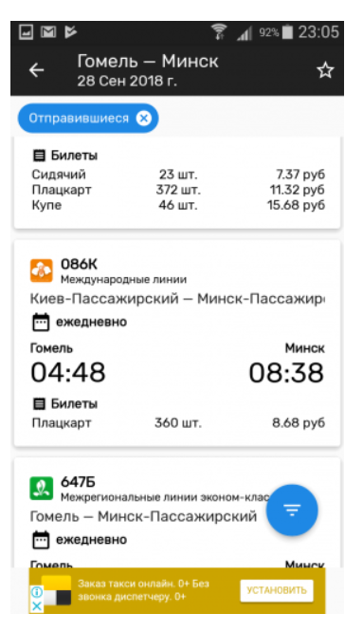

Bosh menuning korinishi quyidagilardek bolsa ham boladi

